《食品包装用水性涂布纸和纸板》国家标准编制说明
（征求意见稿）
一、工作简况
1 任务来源
目前，国内外正掀起一股禁塑的热潮。国家发展改革委和生态环境部于2020年1月联合发布了《关于进一步加强塑料污染治理的意见》，明确规定：到2020年底，全国范围餐饮行业禁止使用不可降解一次性塑料吸管；到2025年，地级以上城市餐饮外卖领域不可降解一次性塑料餐具消耗强度下降30%。截至目前，全国已有20多个省、直辖市和自治区相继发布了新版“限塑令”。海南省出台了更为严格的禁塑政策：含有非生物降解高分子材料的一次性餐饮具类，包括盒(含盖)、碗(含盖)、碟、盘、饮料杯(含盖)等一律不得在海南省生产和销售。
以纸杯、纸碗、纸餐盒为代表的纸质餐饮具广泛应用于外卖、堂食等领域，是很有潜力的以纸代塑产品。但为了获得对水、油等的阻隔性能，产品需在原纸上淋一层塑料薄膜（淋膜），目前市场上绝大多数为聚乙烯（PE）淋膜。但PE淋膜产品存在不可降解、不可再浆、回收困难的缺点，也无法进入海南市场。可降解生物塑料（PLA、Bio-PBS）淋膜产品虽然可降解，但面临国内产能不足、价格高昂的缺点。另外，可降解塑料淋膜产品也存在回收困难的问题。
面对行业的绿色环保需求，相关企业开发出了水性涂料。食品包装用水性涂布产品是在原纸上进行涂布的一种新型环保材料，与传统淋膜工艺相比，在满足使用要求的前提下，水性涂层具有节约资源、可再浆、可回收的优点。以300g/m²食品卡为例，PE淋膜至少需要18 g/m²，水性涂层只需（5-10）g/m²，比PE淋膜节约一半以上的用量。食品包装用水性涂布产品可再浆、可回收，回用后可以抄纸再利用，属于环保产品。据统计，我国食品包装纸（不含液体包装纸）产量约为120万吨，如果现有的PE淋膜纸和纸板都改为水性涂布纸和纸板，其潜在的市场规模在100亿元以上。食品包装用水性涂布纸和纸板用途非常广泛，不仅可以应用于纸杯、纸碗、纸餐盒、纸吸管等纸质餐饮具，还可以用于包装汉堡、糖果等食品包装。
在标准方面，虽然目前已有GB/T 36392《食品包装用淋膜纸和纸板》国家标准，但该标准不适用于食品包装用水性涂布纸和纸板，食品包装用水性涂布纸和淋膜纸为两种完全不同的产品。为适应市场需求，提升国内产品的质量水平，减少环境污染，急需制定食品包装用水性涂布纸和纸板国家标准，尽早向国内推广使用。于是全国食品直接接触材料及制品标准化技术委员会提出了该项标准制定的申请。2022年，国家标准化管理委员会关于下达2022年第一批推荐性国家标准计划及相关标准外文版计划的通知（国标委发〔2022〕17号），批准下达了该标准制定计划项目，该项目计划号：20220202-T-607。
2 主要工作过程
- 起草阶段
2022年4月28日，该标准计划下达。2022年5月，在微信公众帐号、造纸标准服务网上征集标准起草单位和标准样品，8月成立标准起草小组。2022年9月～2023年5月，起草小组完成了国内外标准查找与对比分析，行业情况的调研、重要指标的验证等工作。2023年6月，形成标准草案，并与多家水性涂布纸生产企业进行研讨。
2023年7月，形成征求意见稿，公开征求意见。
3 主要参加单位和工作组成员及其所做的工作
本标准......等多家企业和研究机构共同参加起草。
主要成员：
所做的工作：
二、标准编制原则和确定标准主要内容
- 标准编制原则
本标准按照GB/T 1.1—2020《标准化工作导则 第1部分：标准化文件的结构和起草规则》的规定起草。在起草过程中所做工作，符合国家《标准化法》等相关法律法规。本标准的制定是在相关技术资料、强制性标准、试验数据支撑的基础上，结合当前生产及市场需求，充分考虑产品的安全性和实用性编制而成。符合产业发展的原则，标准制定过程中本着先进性、科学性、合理性和可操作性原则。
- 主要技术内容
标准起草工作组根据产品的性能特点、使用要求以及多年来的生产实践经验和数据的积累，规定了食品包装用水性涂布纸和纸板的重要技术指标，其包括：定量偏差、横幅厚度差、吸水性、耐脂度、渗漏性能、热封强度、耐破指数、抗张指数、抗粘性、润湿张力、交货水分等。
2.1 范围
本标准给出了食品包装用水性涂布纸和纸板的分类，规定了要求、检验规则和标志、包装、运输、贮存，描述了相应的试验方法。
本文件适用于以纸为基材，单面或双面经水性涂料加工而成的用于食品包装用途的水性涂布纸和纸板的生产、检验和销售。
2.2 分类
（1）食品包装用水性涂布纸和纸板按用途不同分为Ⅰ型、Ⅱ型、Ⅲ型。Ⅰ型定量在60.0g/m²以下，一般用于包汉堡、糕点等；Ⅱ型定量在60.0g/m²～150g/m²之间，一般用于加工盛装干果类的纸袋等；Ⅲ型定量在150g/m²以上，一般用于加工纸杯、纸碗、纸餐盒等。
（2）食品包装用水性涂布纸和纸板按涂布方式分为单面涂布和双面涂布。
（3）食品包装用水性涂布纸和纸板按包装形式分为卷筒纸和平板纸。
2.3 定量偏差
定量是食品包装用水性涂布纸和纸板的基本物理指标，由于其定量范围较大，因此不对定量进行具体规定，用定量偏差来考核产品定量均匀性。
起草小组对28个样品（10个Ⅰ型、5个Ⅱ型和13个Ⅲ型）进行定量偏差的测定，试验结果如图1所示。由图可知，样品定量偏差的范围为-6.2%～14.7%，依据试验验证结果和企业反馈意见，定量偏差规定为±4.0%。
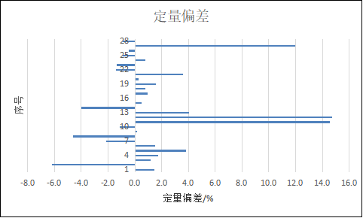
图1 食品包装用水性涂布纸和纸板定量偏差测定结果
2.4 横幅厚度差
为了避免产品的厚度偏差过大对成品加工造成影响，本标准参考GB/T 36392—2018 指标要求，规定食品包装用水性涂布纸和纸板横幅厚度差小于等于4.0%。
2.5 吸水性
食品包装用水性涂布纸和纸板依据其用途应具备一定的防潮、防水性能，因Ⅰ型和Ⅱ型食品包装用水性涂布纸较Ⅲ型食品包装用水性涂布纸和纸板定量偏低且一般用来包汉堡或盛装干果等，Ⅲ型食品包装用水性涂布纸和纸板一般用作纸杯、纸餐盒等，按照每种类型的食品包装用水性涂布纸和纸板定量范围和用途的不同，试验时吸水时间存在一定的差异。Ⅰ型和Ⅱ型食品包装用水性涂布纸测试时间为10min，Ⅲ型食品包装用水性涂布纸和纸板测试时间为30min。
试验验证结果分别如图2和图3所示，Ⅰ型和Ⅱ型食品包装用水性涂布纸的吸水性范围为0.8g/m²～67.3g/m²，Ⅲ型食品包装用水性涂布纸和纸板的吸水性范围为1.0g/m²～69.5g/m²。吸水性太大代表试样的阻水较差、透湿度较高，防潮、防水性能较差，依据试验验证结果和市场需求，规定Ⅰ型、Ⅱ型和Ⅲ型食品包装用水性涂布纸和纸板的吸水性均小于等于10.0g/m²。
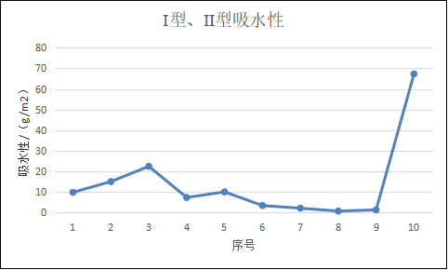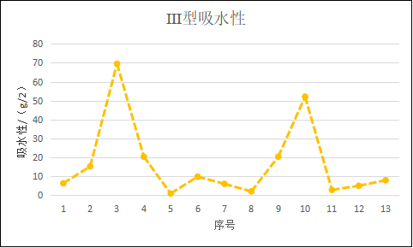
图2 Ⅰ型和Ⅱ型食品包装用水性涂布纸吸水性测定结果 图3 Ⅲ型食品包装用水性涂布纸和纸板吸水性测定结果
2.6 耐脂度
食品包装用水性涂布纸和纸板需要与含油脂的食品直接接触，所以要求其应具备一定的耐脂度。Ⅰ型、Ⅱ型食品包装用水性涂布纸与Ⅲ型食品包装用水性涂布纸和纸板的应用场景不同，因此对耐脂度的要求也不相同。试验验证时，Ⅰ型、Ⅱ型食品包装用水性涂布纸采用GB/T 22805.2—2008《纸和纸板 耐脂度的测定 第2部分：表面排斥法》，Ⅲ型食品包装用水性涂布纸和纸板因用作纸餐盒等，所以采用GB/T 36392—2008《食品包装用淋膜纸和纸板》附录B的方法。
起草小组对6个Ⅰ型、5个Ⅱ型和13个Ⅲ型食品包装用水性涂布纸和纸板的耐脂度进行测定，试验结果见表1和表2。
表1 Ⅰ型和Ⅱ型食品包装用水性涂布纸耐脂度测定结果
序号 | Kit法（Kit值）
1 | 9
2 | 11
3 | 11
4 | ＜1
5 | 7
6 | ＜1
7 | 10
8 | 8
9 | 10
10 | 10
11 | ＜1
由表1可知，Ⅰ型和Ⅱ型食品包装用水性涂布纸耐脂度不一，有3个样品不具备耐油脂的能力，Kit值小于1，其余样品Kit值大于等于7，依据试验验证结果和企业反馈意见，规定Ⅰ型和Ⅱ型食品包装用水性涂布纸耐脂度大于等于6（Kit值）。
表2 Ⅲ型食品包装用水性涂布纸和纸板耐脂度测定结果
序号 | 油滴法（GB/T 36392）
1 | 合格
2 | 合格
3 | 合格
4 | 合格
5 | 合格
6 | 不合格
7 | 合格
8 | 不合格
9 | 合格
10 | 不合格
11 | 不合格
12 | 合格
13 | 合格
由表2可知，13个Ⅲ型食品包装用水性涂布纸和纸板的耐油脂程度具备一定的差异性，4个样品的耐脂度不合格，其余均合格。依据试验验证结果和实际需求，规定Ⅲ型食品包装用水性涂布纸和纸板耐脂度为合格。
该指标仅对预期接触含油脂产品的食品包装用水性涂布纸和纸板进行考核。
2.7 渗漏性能
在某些应用场景下，食品包装用水性涂布纸和纸板将被制成纸容器且与液体直接接触，此时要求食品包装用水性涂布纸和纸板应无渗漏。
渗漏性能的测定方法按附录A进行测定。起草小组对收集的5个Ⅱ型食品包装用水性涂布纸和纸板进行渗漏性能测试，Ⅱ型食品包装用水性涂布纸一般用于加工一次性水袋等，所以进行试验验证时，测试液选择为（23±1)℃水；因Ⅱ型水性涂布纸的定量偏低，所以按75%比例等比缩小测试样品尺寸，测试时间为10min，试验验证结果如表3所示。由表3可知，仅有1个样品出现渗漏，依据试验验证结果和使用需求，规定Ⅱ型食品包装用水性涂布纸应无渗漏。
表3 Ⅱ型食品包装用水性涂布纸渗漏性能测定结果
序号 | 测定结果[测试液为（23±1)℃水]
1 | 无渗漏
2 | 无渗漏
3 | 无渗漏
4 | 无渗漏
5 | 渗漏
起草小组对收集的12个Ⅲ型食品包装用水性涂布纸和纸板进行渗漏性能测试，因Ⅲ型水性涂布纸一般用于加工纸杯、纸餐盒等，所以进行试验验证时，测试液选择为（90±5）℃的水和（95±5）℃的一级大豆油，测试时间为30min，试验验证结果如表4所示。由表4可知，有2个样品出现渗漏，依据试验验证结果和使用需求，规定Ⅲ型食品包装用水性涂布纸和纸板应无渗漏。
表4 Ⅲ型食品包装用水性涂布纸和纸板渗漏性能测定结果
序号 | 测定结果[测试液为（90±5)℃水] | 测定结果[测试液为（95±5)℃大豆油]
1 | 无渗漏 | 无渗漏
2 | 无渗漏 | 无渗漏
3 | 无渗漏 | 无渗漏
4 | 无渗漏 | 无渗漏
5 | 无渗漏 | 无渗漏
6 | 无渗漏 | 无渗漏
7 | 渗漏 | 渗漏
8 | 渗漏 | 渗漏
9 | 无渗漏 | 无渗漏
10 | 无渗漏 | 无渗漏
11 | 无渗漏 | 无渗漏
12 | 无渗漏 | 无渗漏
本指标仅对预期做成纸容器且与液体接触的食品包装用水性涂布纸和纸板进行考核。
2.8 热封强度
食品包装用水性涂布纸和纸板多用于加工食品包装用的纸袋和纸餐具等，部分产品应用食品包装用水性涂布纸和纸板涂层的热封性能加工而成。目前热封型茶叶滤纸、咖啡袋滤纸等产品均规定了热封强度，其测试条件为：热封温度（165±5）℃、压力0.2MPa、热封时间5s，热封刀宽度5mm。
多次试验后，再结合企业调研数据，测试参数定为：热封温度：上（150±5）℃、下（50±3）℃，压力0.2MPa，热封时间3s。
另外，依据食品包装用水性涂布纸和纸板在生产过程中的热封粘合方式，粘合面有两种可能，一种是涂布面—涂布面，另一种是涂布面—非涂布面，所以本标准分别对两种粘合面热封强度进行测定。
（1）Ⅰ型食品包装用水性涂布纸
起草小组针对收集到的具备热封性能的Ⅰ型食品包装用水性涂布纸进行测定，结果如图4和图5所示。由图可知，食品包装用水性涂布纸涂布面—涂布面热封强度高于涂布面—非涂布面热封强度，Ⅰ型食品包装用水性涂布纸涂布面—涂布面热封强度范围为0.16kN/m～0.28kN/m，Ⅰ型食品包装用水性涂布纸涂布面—非涂布面热封强度范围为0.05kN/m～0.20kN/m。结合试验验证结果和企业意见，Ⅰ型食品包装用水性涂布纸涂布面—涂布面热封强度应大于等于0.14kN/m，涂布面—非涂布面热封强度应大于等于0.10kN/m。
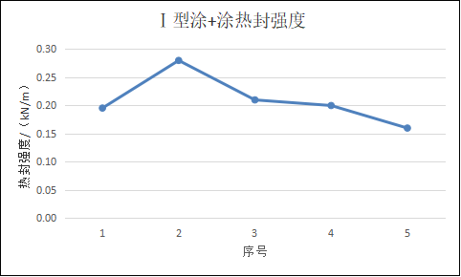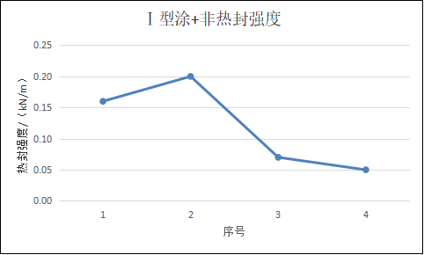
图4 Ⅰ型食品包装用水性涂布纸涂+涂热封强度测定结果 图5 Ⅰ型食品包装用水性涂布纸涂+非涂热封强度测定结果
（2）Ⅱ型食品包装用水性涂布纸
起草小组对收集到的具备热封性能的Ⅱ型食品包装用水性涂布纸进行测定，结果见图6和图7。由图可知，Ⅱ型食品包装用水性涂布纸涂布面—涂布面热封强度范围为0.12kN/m～0.46kN/m，Ⅱ型食品包装用水性涂布纸涂布面—非涂布面热封强度范围为0.04kN/m～0.21kN/m。结合试验验证结果和企业意见，Ⅱ型食品包装用水性涂布纸涂布面—涂布面热封强度大于等于0.22kN/m，涂布面—非涂布面热封强度大于等于0.13kN/m。
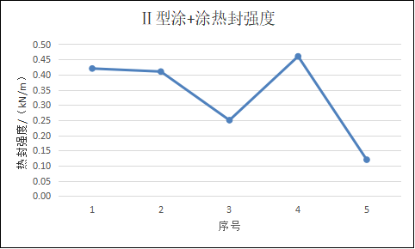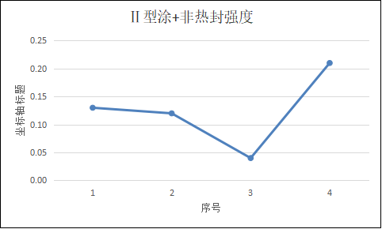
图6 Ⅱ型食品包装用水性涂布纸涂+涂热封强度测定结果 图7 Ⅱ型食品包装用水性涂布纸涂+非涂热封强度测定结果
（3）Ⅲ型食品包装用水性涂布纸和纸板
起草小组对12个Ⅲ型食品包装用水性涂布纸和纸板进行测定，结果见图8和图9。由图可知，Ⅲ型食品包装用水性涂布纸和纸板涂布面—涂布面热封强度范围为0.38kN/m～0.63kN/m，涂布面—非涂布面热封强度范围为0.18kN/m～0.50kN/m。结合试验验证结果和企业意见，Ⅲ型食品包装用水性涂布纸涂布面—涂布面热封强度大于等于0.30kN/m，涂布面—非涂布面热封强度大于等于0.20kN/m。
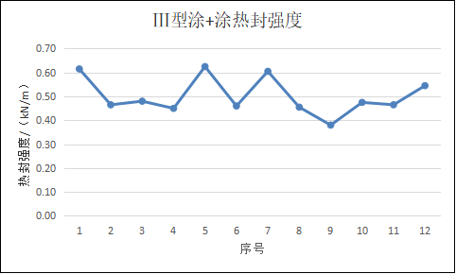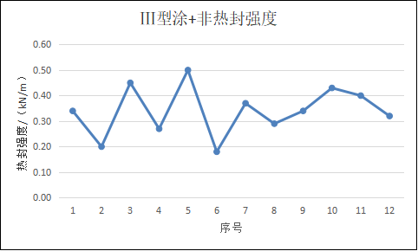
图8 Ⅲ型食品包装用水性涂布纸和纸板涂+涂热封强度测定结果 图9 Ⅲ型食品包装用水性涂布纸和纸板涂+非涂热封强度测定结果
2.9 耐破指数
耐破指数间接反映了纸在单位面积上所能承受的均匀增大的最大压力。Ⅱ型食品包装用水性涂布纸一般制成纸袋用来盛装干果类等物品，为了防止接触时水性涂布纸不被立马破坏而影响水性涂布纸的使用性能，对其耐破指数进行了规定。
起草小组对5个Ⅱ型食品包装用水性涂布纸的耐破指数进行了测定，如图10所示。由图10可知，耐破指数的范围为3.04kPa·m²/g～3.95kPa·m²/g，依据试验验证结果规定耐破指数大于等于3.00kPa·m²/g。
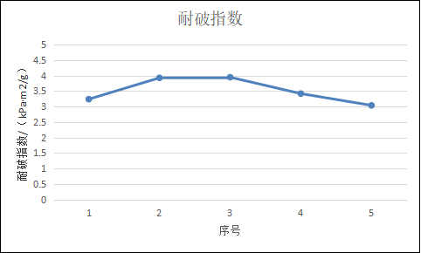
图10 Ⅱ型食品包装用水性涂布纸耐破指数测定结果
2.10 抗张指数
食品包装用水性涂布纸和纸板在成型过程中要受到较大的张力，为避免断裂、破损造成的损失，其应具有足够的抗张强度以适应成型过程中的连续正常运转，因此对食品包装用水性涂布纸的抗张指数进行了试验。因Ⅲ型食品包装用水性涂布纸原纸本身具备较好的抗张强度，所以本标准不再做规定。
起草小组分别对10个Ⅰ型样品和5个Ⅱ型样品进行横向抗张指数和纵向抗张指数的试验验证，结果如下图所示。由图11和图12可知，Ⅰ型食品包装用水性涂布纸横向抗张指数范围为35.8N·m/g～59.8N·m/g，Ⅱ型食品包装用水性涂布纸横向抗张指数范围为31.9N·m/g～44.6N·m/g，依据试验验证结果，规定Ⅰ型食品包装用水性涂布纸横向抗张指数为35.0N·m/g，Ⅱ型食品包装用水性涂布纸横向抗张指数为35.0N·m/g。
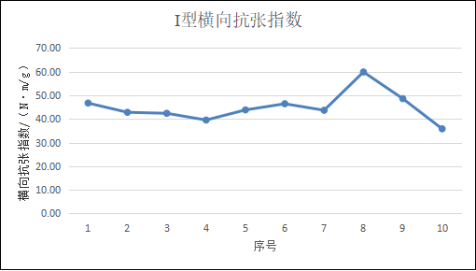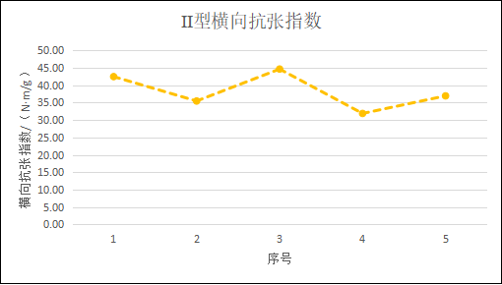
图11 Ⅰ型食品包装用水性涂布纸横向抗张指数 图12 Ⅱ型食品包装用水性涂布纸横向抗张指数
从图13和图14可知，Ⅰ型食品包装用水性涂布纸纵向抗张指数范围为51.9N·m/g～94.7N·m/g，Ⅱ型食品包装用水性涂布纸纵向抗张指数范围为64.1N·m/g～106N·m/g，依据试验验证结果，规定Ⅰ型食品包装用水性涂布纸纵向抗张指数为50.0N·m/g，Ⅱ型食品包装用水性涂布纸纵向抗张指数为60.0N·m/g。
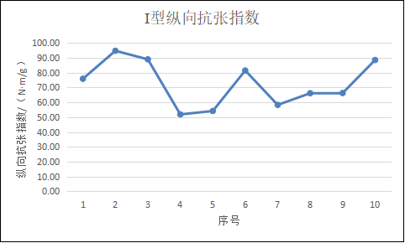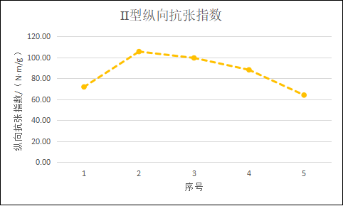
图13 Ⅰ型食品包装用水性涂布纸纵向抗张指数 图14 Ⅱ型食品包装用水性涂布纸纵向抗张指数
2.11 抗粘性
本标准起草过程中，有生产企业反映有的食品包装用水性涂布纸和纸板在一定温湿条件下会出现纸张“粘连”的情形，纸张之间无法自行分开，甚至涂层破损、鼓泡的情况，严重影响生产和使用。考虑到部分成品成型之前需将食品包装用水性涂布纸和纸板由卷筒纸加工为平张纸，然后进一步印刷、模切制成成品，在此期间涂布纸承受一定的压力。
测试方法和条件参考GB/T 22871—2008《普通玻璃纸》，将10层试样、压块（不锈钢材质，质量8kg，底面积0.01m²）、玻璃板预先在温度（40±1）℃、相对湿度（70±2）%的恒温恒湿箱中调湿2h，然后用压块将试样压1h，观察其粘连情况。
起草小组对10个Ⅰ型食品包装用水性涂布纸、5个Ⅱ型食品包装用水性涂布纸及13个Ⅲ型食品包装用水性涂布纸和纸板的抗粘性进行了测试，均未发生粘连。
2.12 润湿张力
食品包装用水性涂布纸和纸板制成产品之后需要考虑产品的印刷适性。润湿张力主要考核涂布面的印刷性能，仅双面食品包装用水性涂布纸和纸板的印刷面考核该指标。由于涂布表面属非活性，与油墨的粘结性差，为了改善它与油墨的粘结性能，需在涂布表面进行电晕处理，用处理型油墨印刷时，基材的处理强度需要36mN/m（润湿张力）以上，考虑到衰减，参考有关标准，标准规定润湿张力大于等于38mN/m。
起草小组对9个双面涂布的食品包装用水性涂布纸和纸板进行测定，测定结果如表5所示，3个样品的润湿张力不合格，其余均合格。由试验验证结果和生产实际需求，规定润湿张力大于等于38mN/m。
表5 润湿张力测定结果
序号 | 润湿张力/（mN/m）
序号 | 印刷面
1 | ＜36
2 | ＞38
3 | ＞38
4 | ＜38
5 | ＜38
6 | ＞40
7 | ＞40
8 | ＞38
9 | ＞40
2.13 交货水分
水性涂料涂布后，其固化工艺（烘干参数）对产品粘性等影响很大，水分高的产品容易发霉、生虫，在高温、高湿环境下（例如海运集装箱）容易发生涂层黏连等问题，所以有必要对交货水分进行限定。
起草小组对19个样品进行了测定，如图15所示。由图可知，交货水分的范围为3.0%～7.9%。依据试验验证结果，同时参考GB/T 36392《食品包装用淋膜纸和纸板》，规定交货水分为3.0%～9.0%。
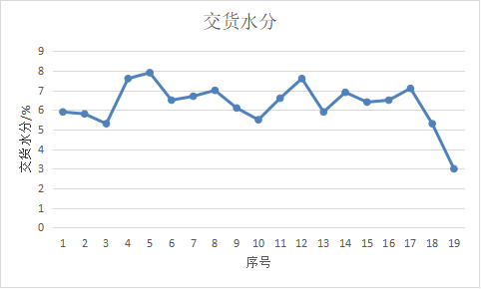
图15 食品包装用水性涂布纸和纸板交货水分的测定结果
2.14 可回收性
食品包装用水性涂布纸和纸板及制品最大的特点就是可再浆，可以不经处理直接碎浆或在企业损纸池中碎解，所以如何评价其可回收性具有重要的意义。本文件按照正在起草中的《纸、纸板和纸制品 可回收性评价方法》国家标准方法A进行可回收测定和评价。该方法通过对粗渣率、片状物含量、胶黏物面积、光学均匀性四个指标进行测定和评价，得出可回收性评价等级，见表6。
表6 可回收性等级评价标准
可回收性评价分值 | 可回收性等级
71~100分 | 可回收性良好
1~70分 | 可回收性一般
粗渣率在警告值范围 | 可回收性低，但需要改进设计和/或调整工艺
胶黏物面积在警告值范围 | 可回收性差，但需要改进胶黏剂的应用
粗渣率和/或片状物含量超出最高限值 | 不适用于普通的回收工艺，但可用于特定的回收工艺
胶黏物面积超出最高限值 | 不适用于任何回收工艺
起草小组对14个食品包装用水性涂布纸和纸板的可回收性进行测定，试验结果如表7所示。8个样品可回收性评价等级为良好，6个样品因胶黏物面积过大得分为负值，导致总分为负值，不适用于任何回收工艺。本标准规定食品包装用水性涂布纸和纸板可回收性评价得分应不低于71分。
表7 可回收性测定结果
样品编号 | 粗渣率得分 | 片状物含量得分 | 胶黏物面积得分 | 光学均匀性得分 | 总分 | 可回收性评价等级
1 | 35 | 15 | 35.7 | 10 | 95.7 | 良好
2 | 35 | 15 | 39 | 10 | 99 | 良好
3 | 35 | 14 | 32 | 10 | 91 | 良好
4 | 35 | 15 | 36 | 10 | 96 | 良好
5 | 35 | 15 | 31 | 10 | 91 | 良好
6 | 0 | 0 | -40 | 0 | -40 | 不适用于任何回收工艺
7 | 35 | 15 | 29 | 10 | 89 | 良好
8 | 0 | 0 | -40 | 0 | -40 | 不适用于任何回收工艺
9 | 0 | 0 | -40 | 0 | -40 | 不适用于任何回收工艺
10 | 35 | 15 | 28 | 10 | 88 | 良好
11 | 0 | 0 | -40 | 0 | -40 | 不适用于任何回收工艺
12 | 0 | 0 | -40 | 0 | -40 | 不适用于任何回收工艺
13 | 0 | 0 | -40 | 0 | -40 | 不适用于任何回收工艺
14 | 35 | 15 | 40 | 10 | 100 | 良好
三、主要试验（或验证）情况的分析
食品包装用水性涂布纸和纸板样品的主要试验或验证情况的分析见第二章。
四、标准中涉及专利的情况
本标准起草过程中未发现涉及专利的情况。
五、预期达到的社会效益、对产业发展的作用
《食品包装用水性涂布纸和纸板》标准的制定，为水性涂布纸和纸板在食品包装领域的应用提供了标准化文件，填补了国内空白，有利于提高食品包装用水性涂布纸和纸板的质量水平，促进行业的健康发展，创造良好的经济和社会效益。同时，该项标准的制定实施，将加速促进纸产品替代塑料制品，有助于实现碳中和目标与加强生态环境保护。
六、与国内外同类标准水平比较
本标准在编制过程中未查询到国外标准，本标准达到国内先进水平。
七、与现行相关法律、法规、规章及相关标准，特别是强制性标准的协调性
本标准与现行法律、法规和强制性国家标准没有冲突。
八、重大分歧意见的处理经过和依据
本标准在起草过程中未出现重大分歧意见。
九、标准性质的建议说明
建议本标准为推荐性标准。
十、废止现行相关标准的建议
无
十一、贯彻标准的要求和措施建议
建议本标准发布6个月后实施。
十二、其他应说明的事项
无。

标准起草工作组
2023年6月

